**Аналитическая справка**

**по профилактике терроризма и экстремизма**

**МБОУ «СОШ им.Ильясова И.И. с.Галайты»**

**за 2022-2023 учебный год**

Главная цель проведения данных мероприятий - содействие формированию v обучающихся толерантности, общероссийской гражданской идентичности, патриотизма, уважения к Отечеству, неприятия идей ксенофобии, нетерпимости к проявлениям экстремисткой идеологии, гражданской позиции

***Работа с педагогическим коллективом:***

В августе 2022 года работники школы прошли инструктаж по противодействию терроризму. Проведена беседа с сотрудниками школы на тему: «Антитеррористическая безопасность образовательного учреждения». Администрацией и педагогами школы изучены нормативные документы по противодействию экстремизму и терроризму.

Сторожа ежедневно обеспечивали круглосуточную охрану и контроль тревожной кнопкой-вызовом, ежедневно обходили все здание школы. В школе действует усиленный пропускной режим. Сторож ежедневно осматривает ограждения, ворота, калитки, запасные выходы, замки на предмет их целостности и исправности. Дежурные осуществляют контроль за пребыванием посторонних лиц на территории и в здании, наблюдают за автотранспортом, припаркованном в непосредственной близости у ограждения школы.

В течение года классные руководители распространяли памятки и инструкции по противодействию экстремизму и терроризму. Заместитель директора по ИКТ установил и осуществлял проверку контент-фильтров в компьютерной сети школы.

В ноябре 2022 года состоялось совещание классных руководителей по теме: «Формы работы классных руководителей в воспитании социальности и толерантного отношения к окружающему людям».

В марте 2022 года прошел круглый стол классных руководителей на тему: «Как террористы и экстремисты могут использовать подростков в своих преступных целях».

***Работа с учащимися:***

Особенно важно проведение такой профилактической работы среди учащихся, так как именно указанная среда в силу целого ряда различных факторов является одной из наиболее уязвимых в плане подверженности негативному влиянию разнообразных антисоциальных и криминальных групп. Социальная и материальная незащищенность учащихся, частый максимализм в оценках и суждениях, психологическая незрелость, значительная зависимость от чужого мнения - вот только некоторые из причин, позволяющих говорить о возможности легкого распространения радикальных идей среди учащихся.

В течение 2022-2023 учебного года в школе проводилась работа по профилактике экстремизма и терроризма, гармонизации межконфессиональных, межэтнических и межличностных отношений в молодежной среде, согласно разработанному и утверждённому плану профилактической работы. Детям было рассказано о том, что терроризм стал глобальной проблемой человечества, его проявления влекут массовые человеческие жертвы и разрушение материальных и духовных ценностей, не поддающихся порой воссозданию, он наносит не только физические, но и психологические травмы, от которых люди страдают много лет.

.

С 01 по 03.09.21г. Исламов А.С., заведующий школьной библиотекой, организовал книжную выставку «3 сентября – День солидарности в борьбе с терроризмом»

03.09.2022г в 8 в классе прошел урок мужества «Мир во всем мире», посвященный Дню солидарности в борьбе с терроризмом 3 сентября «Нет терроризму!». Ответственный Кутуеув А.У.Ученикам было рассказано, что терроризм и экстремизм сегодня стали серьёзнейшей проблемой, с которой человечество вошло в XXI столетие.

Так же Кутуев А.У. рассказал о том, как вести себя в случае возникновения угрозы теракта и в случае захвата в заложники, о том как вербуют террористов - смертников и как противостоять этому..

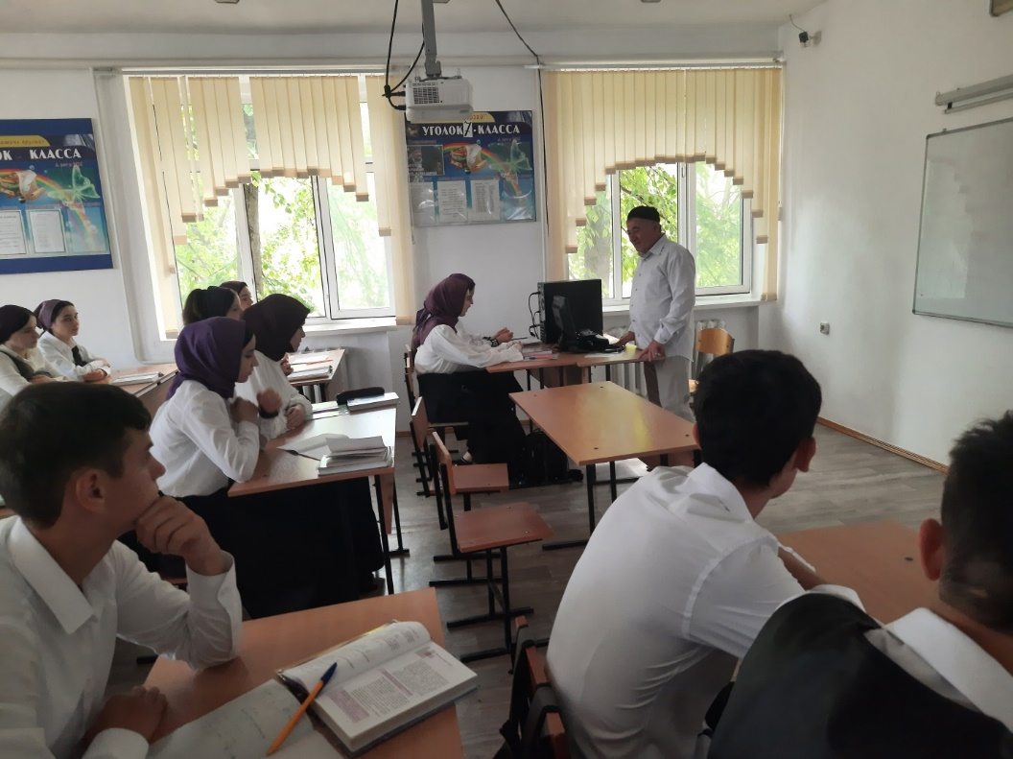

С 01 по 03.09.22 г. классные руководители 1-11 классов провели классные часы и бесед: «Нет терроризму! » , «Терроризм - угроза планете» (охват-470 обучающихся).

Учащиеся узнали, что именно молодые люди чаще всего становятся проводниками чуждой и чрезвычайно опасной для настоящего общества идеологии.

В ходе беседы были раскрыты понятия таких слов как: «терроризм», «теракт» и причины, порождающие желание совершать террористические акты.

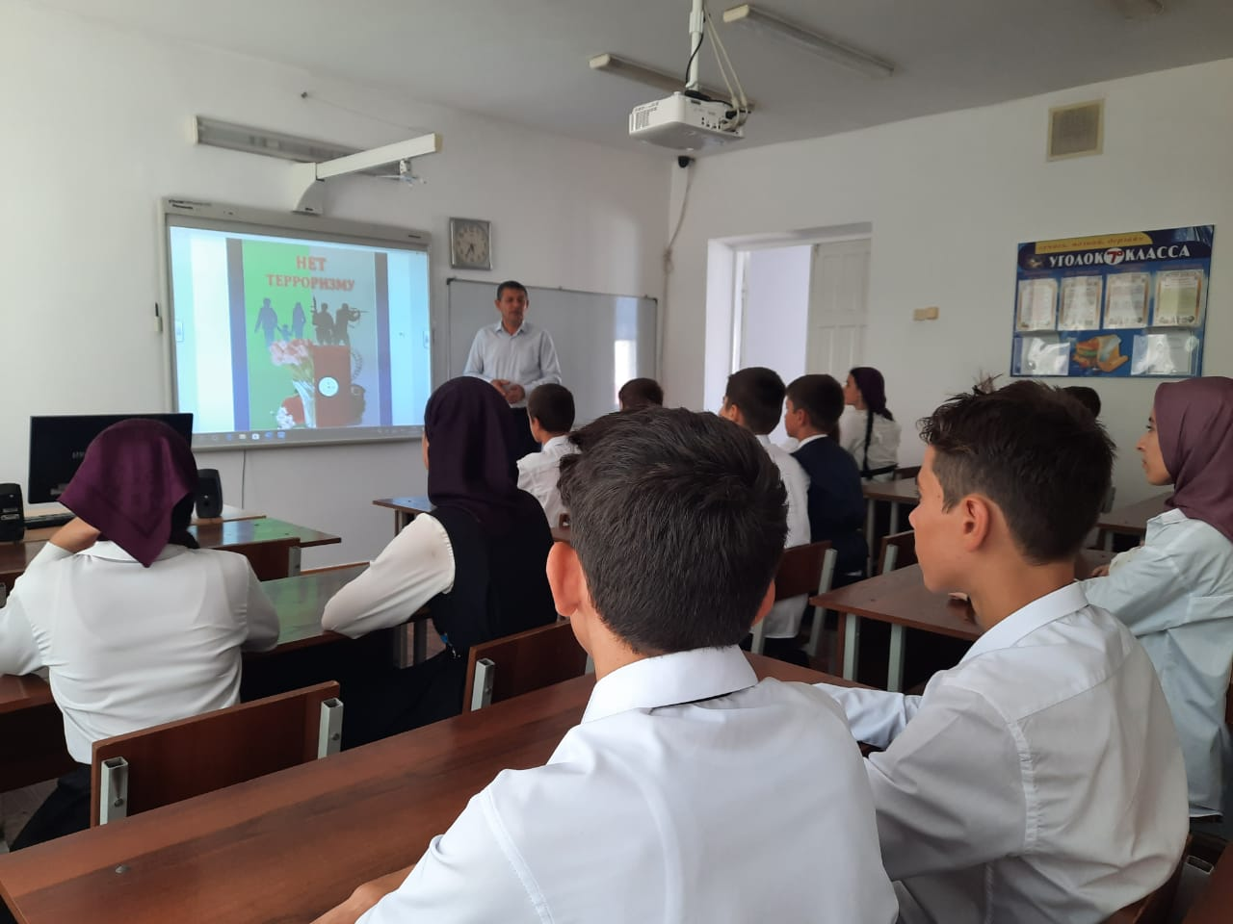

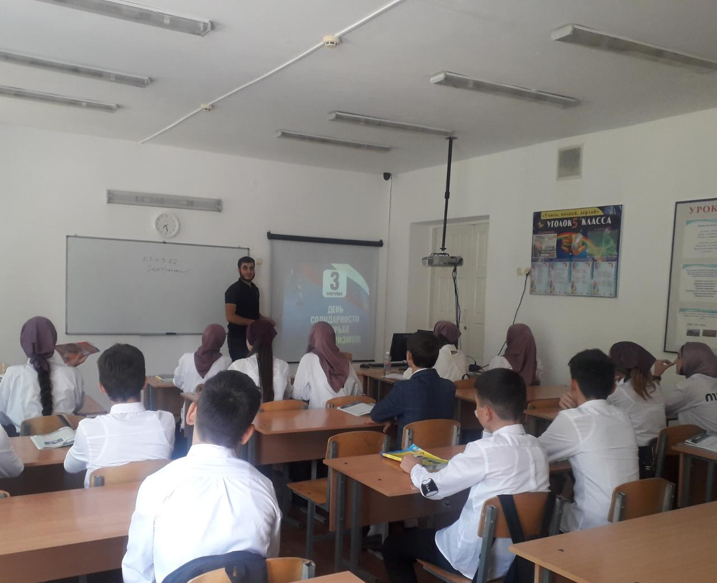

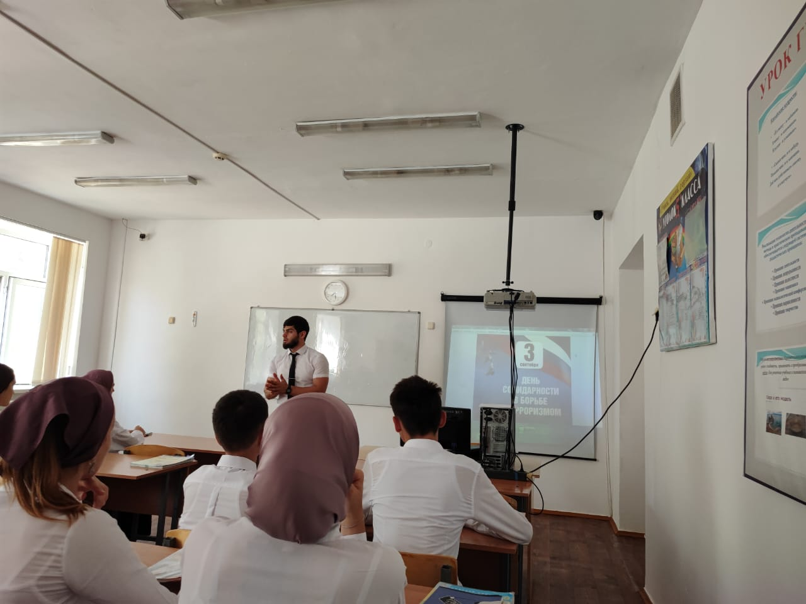

02.09.2022г Юные Кадыровцы провели мероприятие на тему «События в Беслане» с целью укрепление ценностных ориентиров учащихся на сочувствие, сопереживание, культуру мира.

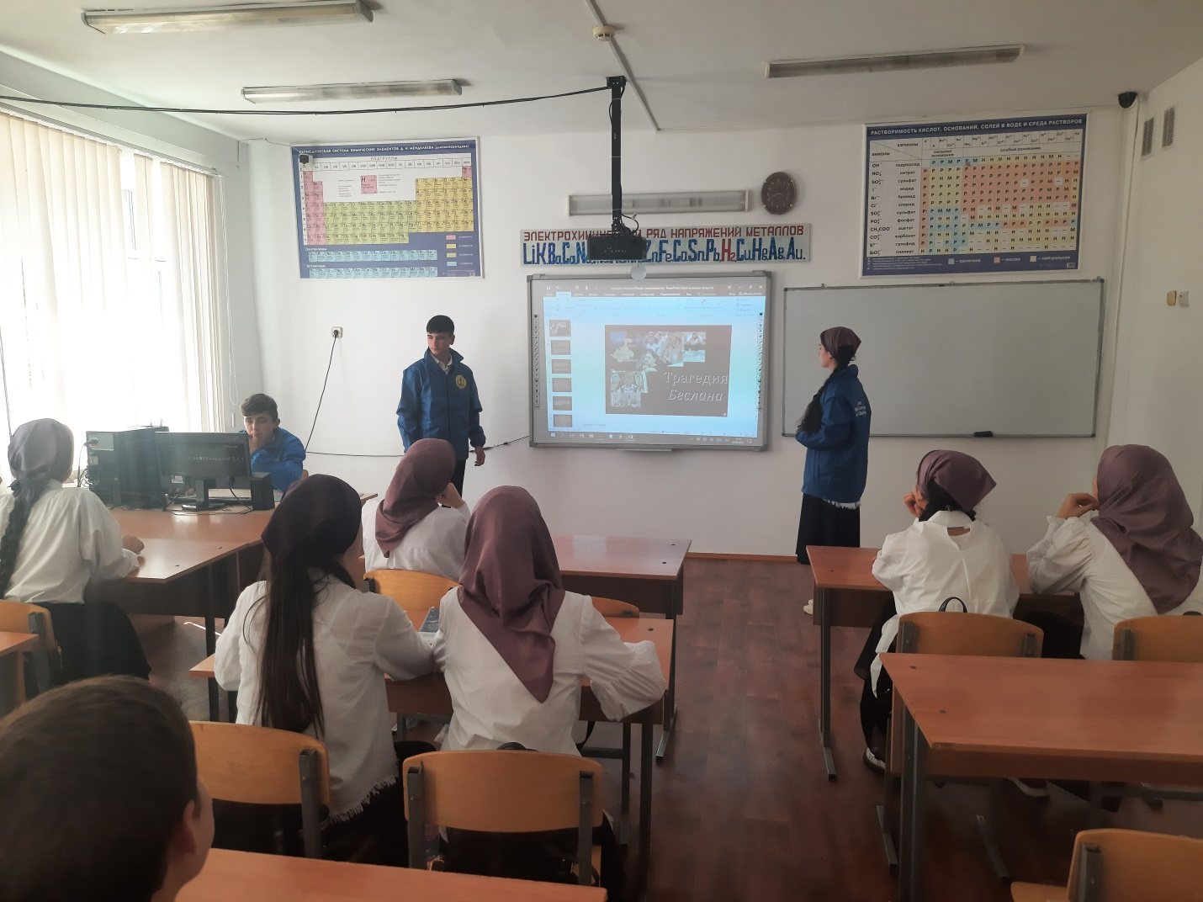

13.10.2022 г Кутуев А.У., педагог ДНВ, провел мероприятие в 9 а кл на тему «Молодежь против терроризма» Цели и задачи: объяснить сущности терроризма, его типы и цели; совершенствование у школьников знаний о терроризме; формирование общественного сознания и гражданской позиции подрастающего поколения. изучить правила поведения при теракте; показать жестокость террористических актов.

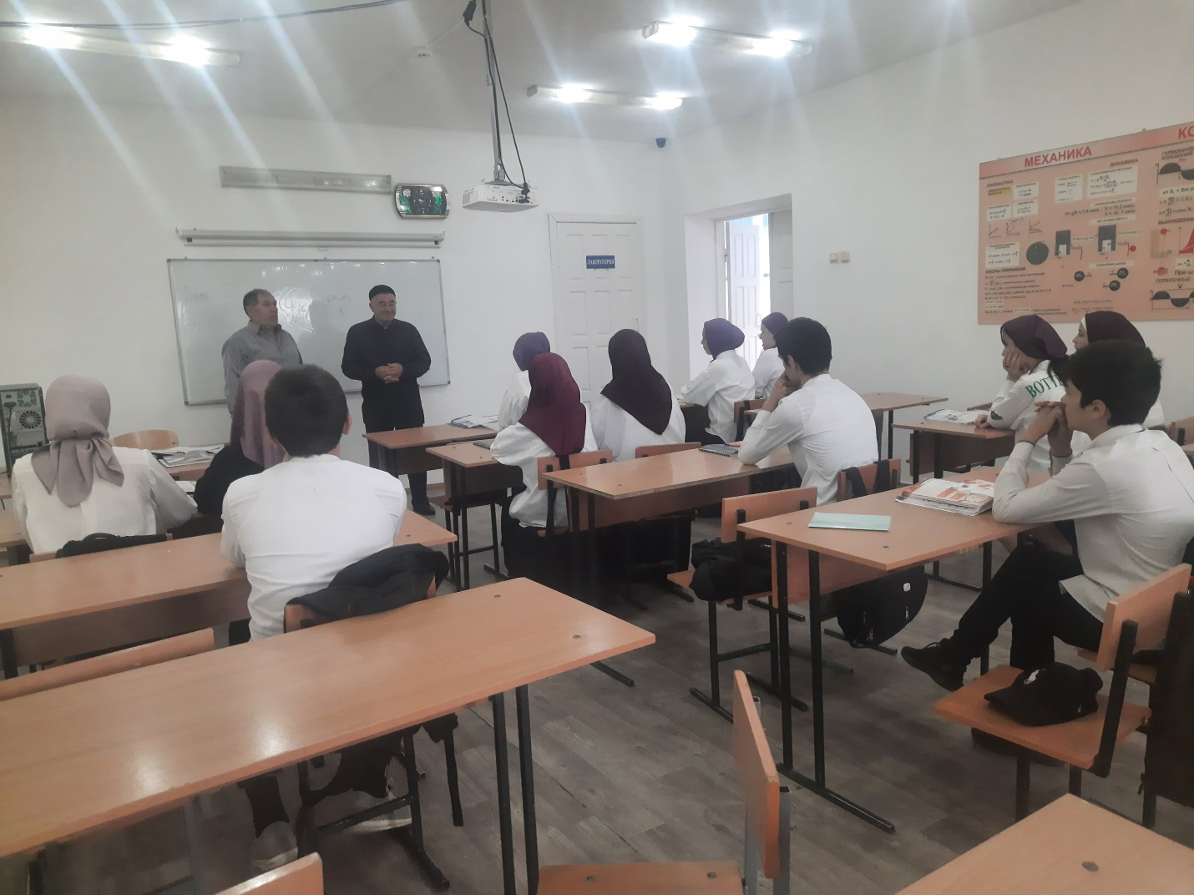

19.10.2022г Солтамурадова Н.Д., зам. директора ВР ,Абуев Т.Б., учитель истории, провели мероприятие «Трагические события в Беслане» в 9-1о классах

Цель: демонстрация на примере реального трагического события, что такое взаимопомощь, взаимовыручка и героизм; повышение мотивации учащихся к усилению собственной бдительности; воспитание стойкости характера в сложной жизненной ситуации

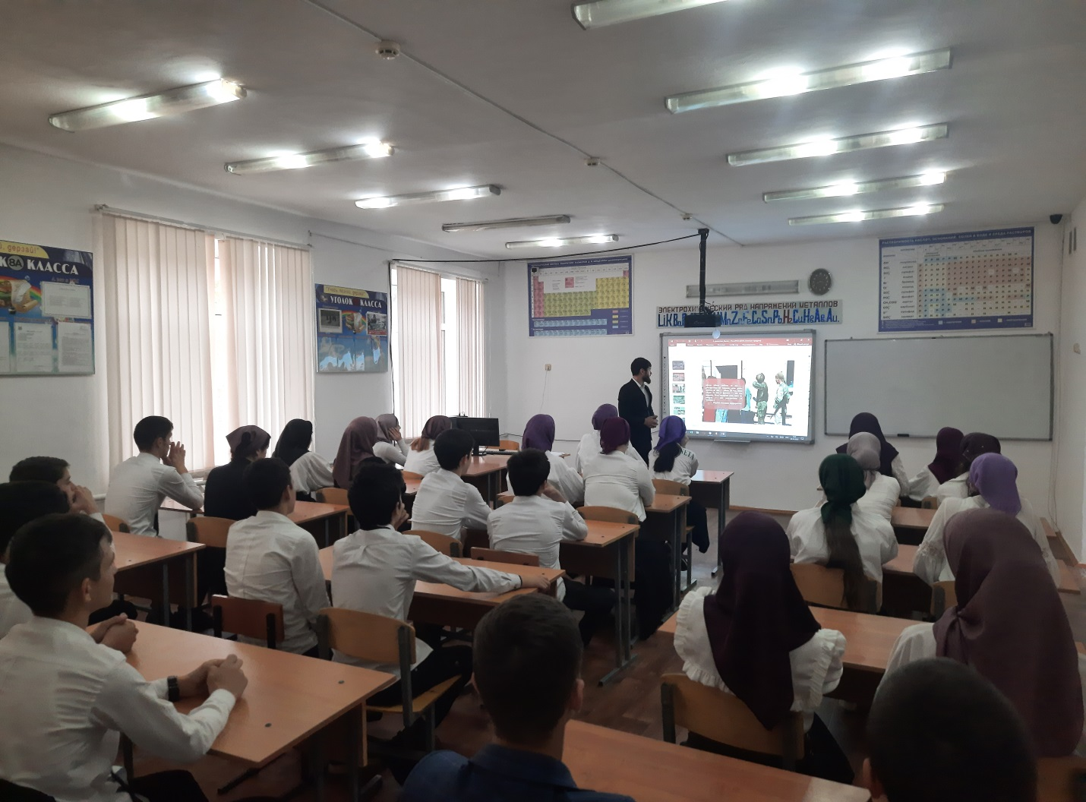

29.10.2022г. Хамидова М.С. провела беседу на тему «Терроризм-чума 21 века» в 7б классе.

Цели: развить в школьниках сострадание и соучастие к жертвам терроризма;вызвать отрицание терроризма как явления;учить выявлять причины появления данного явления; привести к осознанию важности собственного участия в вопросах безопасности страны и собственной безопасности;

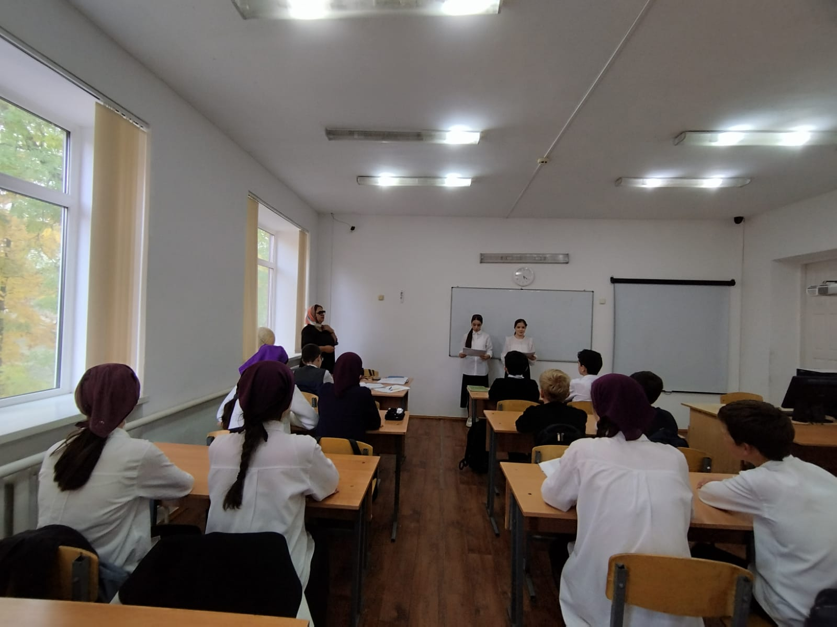

11.11.2022 г Кутуев А.У., педагог ДНВ, провел мероприятие в 4б кл на тему «Ислам-религия мира и добра». Кутуев А.У. в своем выступлении рассказал: «Ислам не имеет ничего общего с терроризмом. Ни цели, ни методы тех, кто прибегает к насилию для достижения политических целей не могут быть оправданы Кораном»

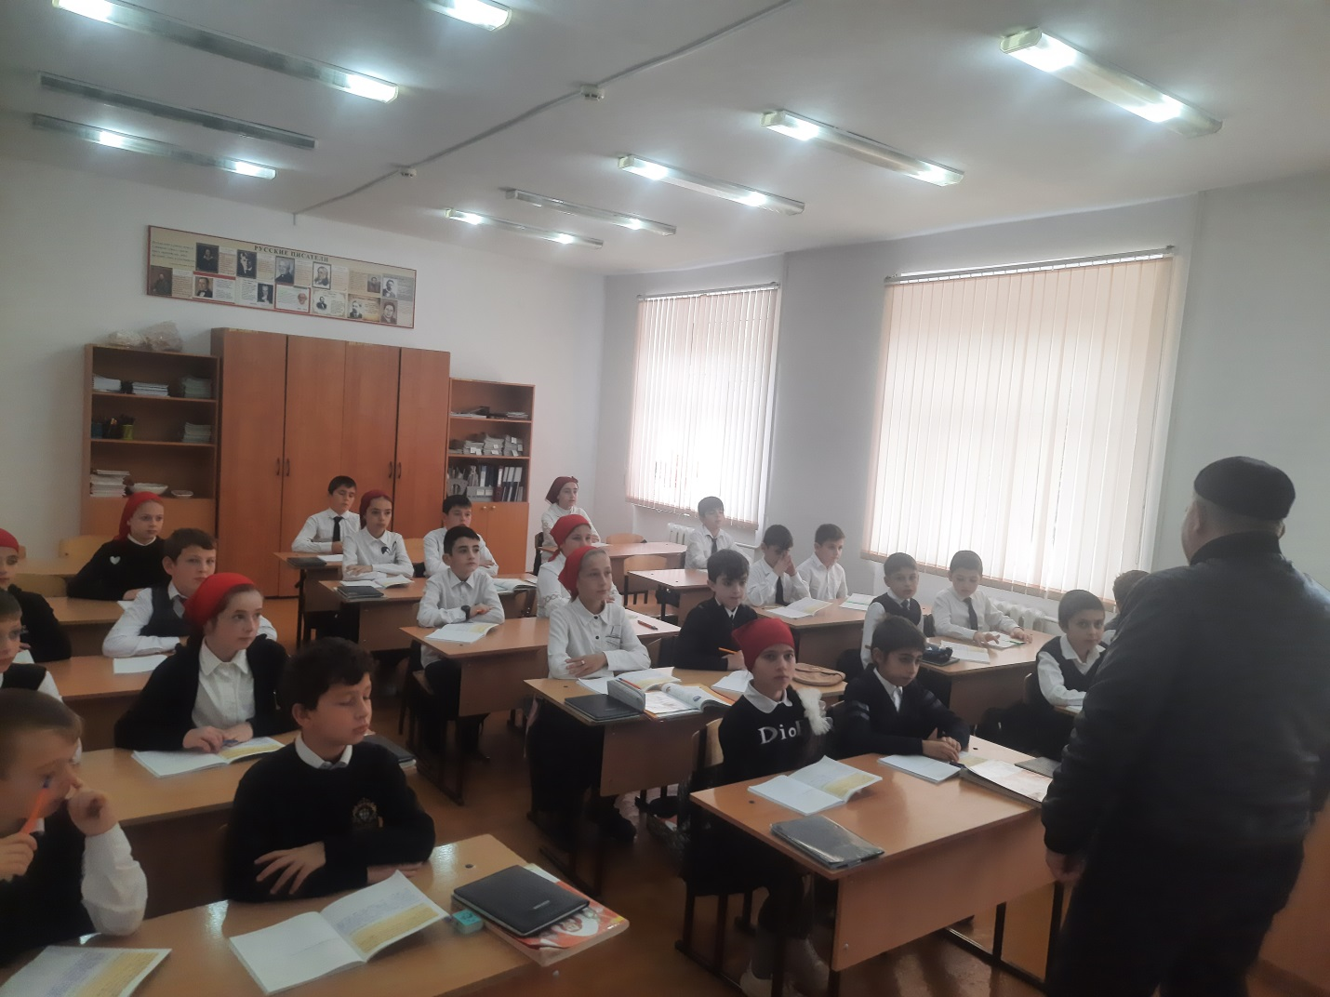

15.11.2022г Хамидова М.С. провела классный час в 7б классе на тему «Вместе против терроризма» Цели: рассмотреть актуальную и острую проблему современного мира - терроризм; обратить внимание на опасность и глобальность явления, объединиться на борьбу с ним; помнить о тех, кто погиб от рук террористов и в борьбе с ним; формирование общественного сознания и гражданской позиции подрастающего поколения.

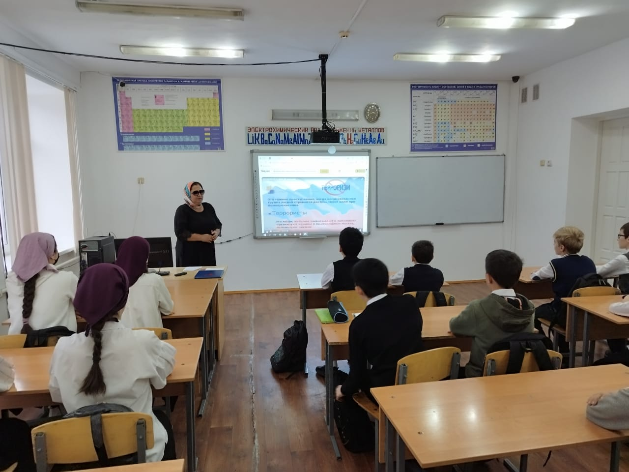

22.11.2022г в 9 а классе прошел классный час на тему «Скажем «Нет!» терроризму». Ответственный Берзукаев М.Л.

Цели и задачи: сформировать у обучающихся представление о терроризме как историческом и политическом явлении, объяснить сущность терроризма, его виды и цели, осветить проблему терроризма в России и в мире. формирование общественного сознания и гражданской позиции подрастающего поколения; охнакомить обучающихся с основными правилами поведения в условиях теракта.

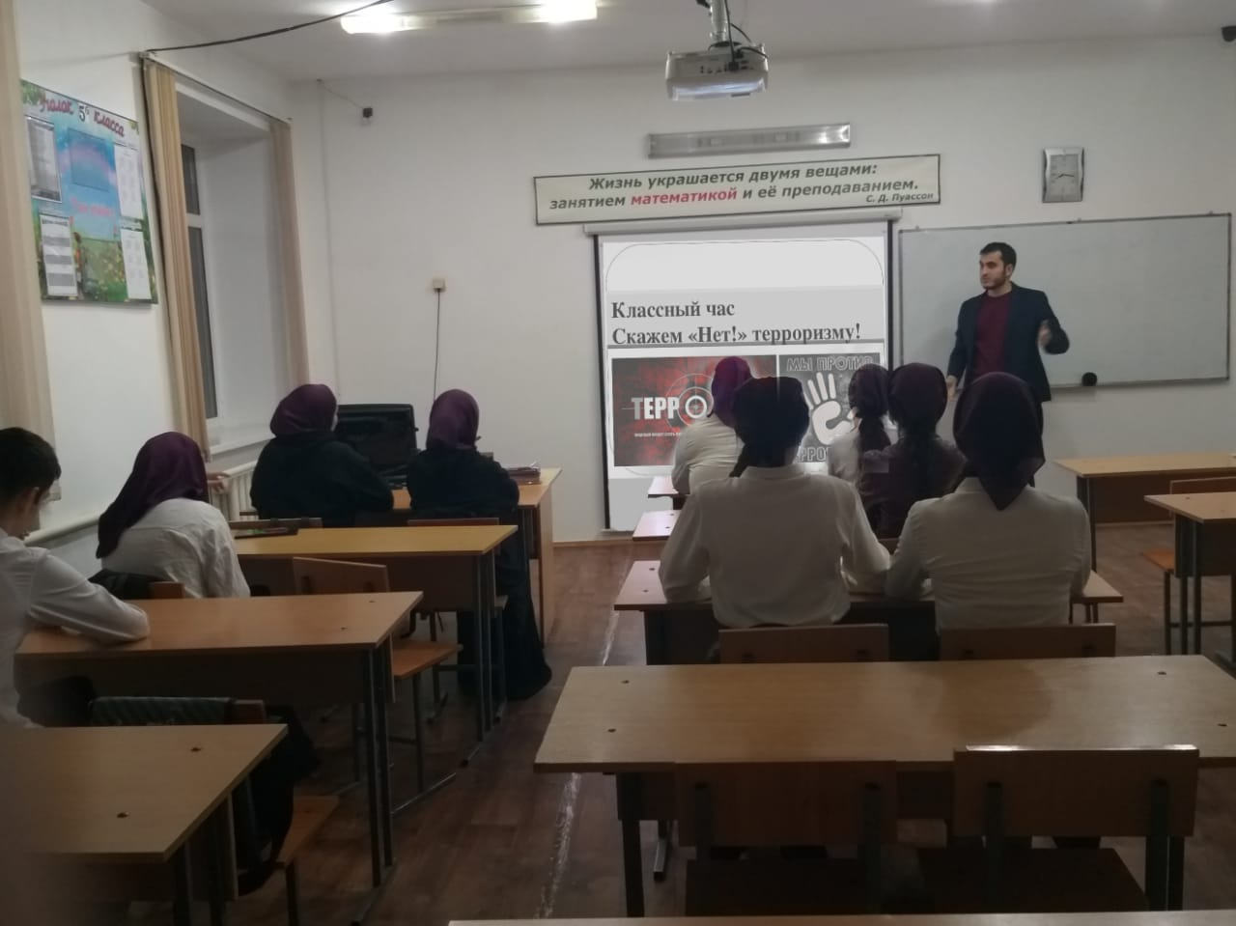

25.11.2022г Лорсанова М.А. провела классный час в 7в классе на тему «Вместе против террора»

Цели и задачи: рассмотреть актуальную и острую проблему современного мира - терроризм;обратить внимание на опасность и глобальность явления, объединиться на борьбу с ним; помнить о тех, кто погиб от рук террористов и в борьбе с ним; формирование общественного сознания и гражданской позиции подрастающего поколения. Изучить правила поведения при теракте.

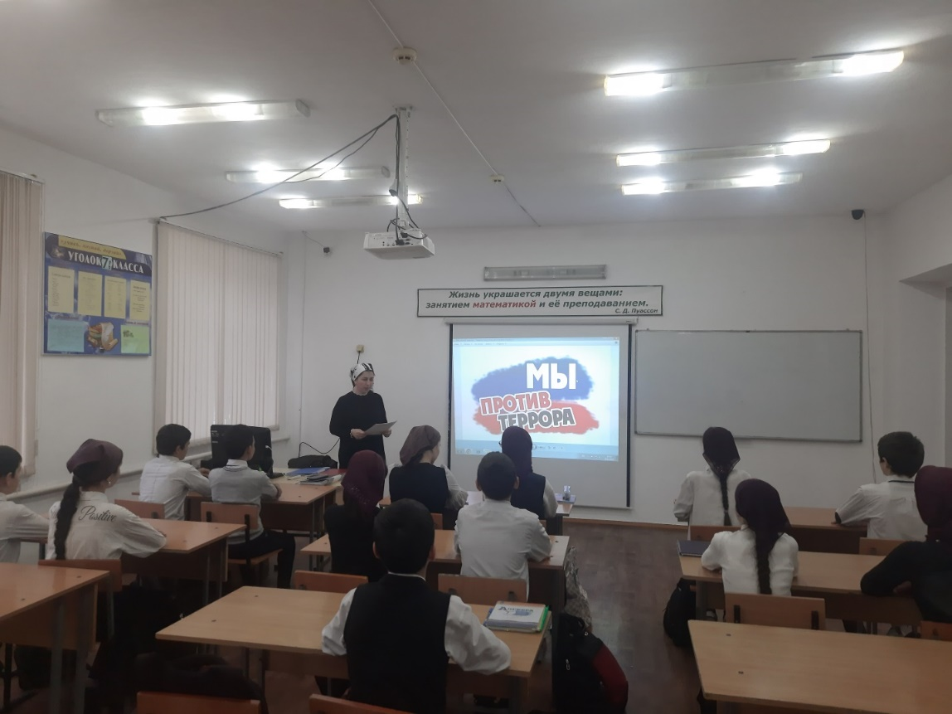

05.12.2022г Керимова Р.У. провела классный час в 4б классе на тему «Экстремизму и терроризму-нет!»

Цели и задачи: объяснить сущность терроризма, его типы и цели; совершенствовать знания о терроризме; основы безопасности в ЧС; формировать общественного сознания и гражданскую позицию подрастающего поколения; определить, почему терроризм стал обыденным явлением российской действительности; способствовать воспитанию в детях толерантного отношения друг к другу и формировать  умение жить в мире с другими людьми; дать представление о терроризме и экстремизме как о глобальной проблеме; обсудить, возможны ли пути защиты от терроризма; убедиться, могут ли учащиеся ориентироваться в чрезвычайных обстоятельствах; продумать пути выхода из критических ситуаций, связанных с террористическими актами;

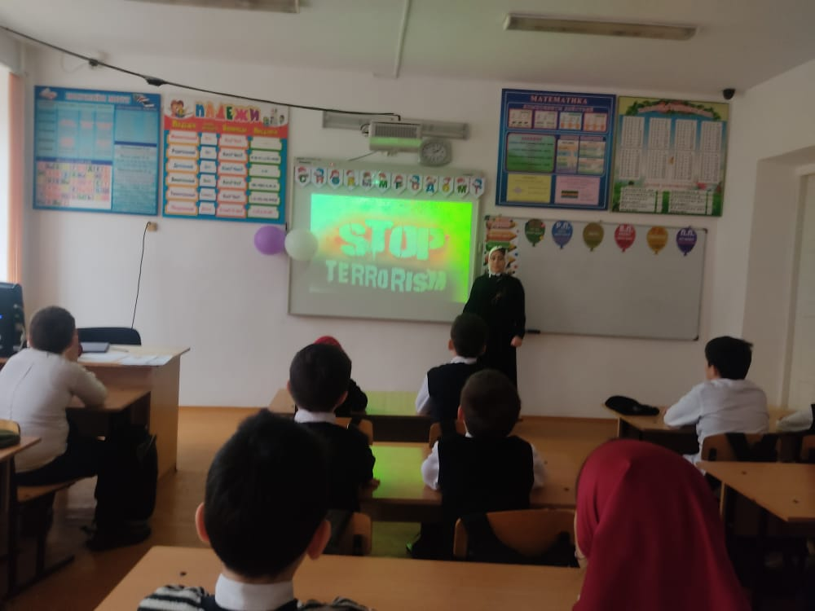

13.12.2022г Кутуев А.У., педагог ДНВ, провел мероприятие в 10 кл на тему «Молодежь против терроризма»

Цели.познакомить детей с понятиями террор, террорист, толерантность,с правилами поведения при столкновении с террористами. развивать чувство сострадания, сопереживания другим людям, собственную бдительность. Воспитать чувство милосердия, терпимость к другим национальностям,

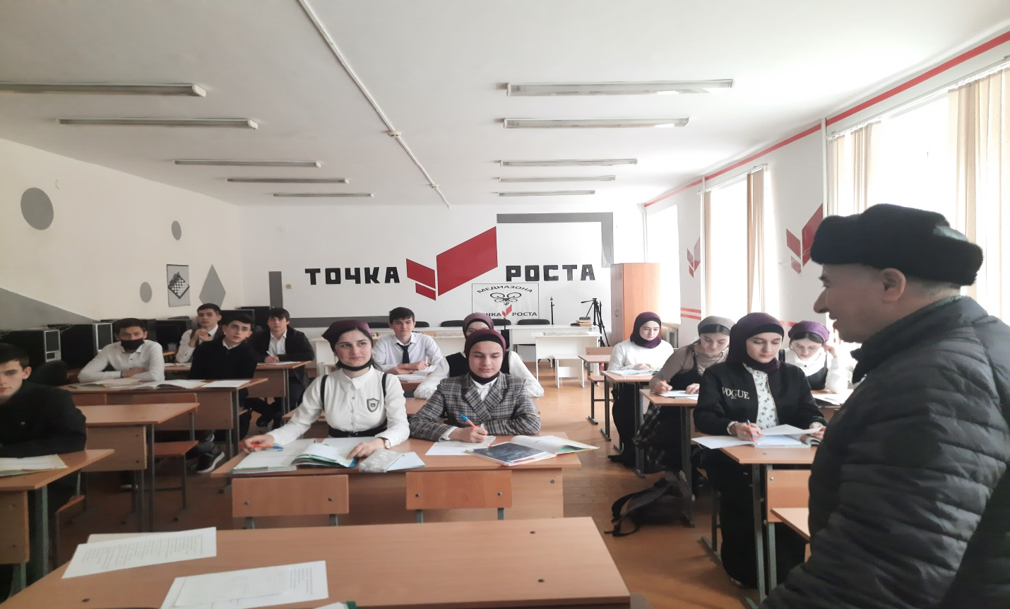

16.12.2022г Саиева З.А. провела классный час в 7 б классе на тему «Терроризм угроза обществу». Познакомить с отличительными чертами терроризма в современном мире; разработать правила поведения для сохранения жизни и здоровья во время террористических актов

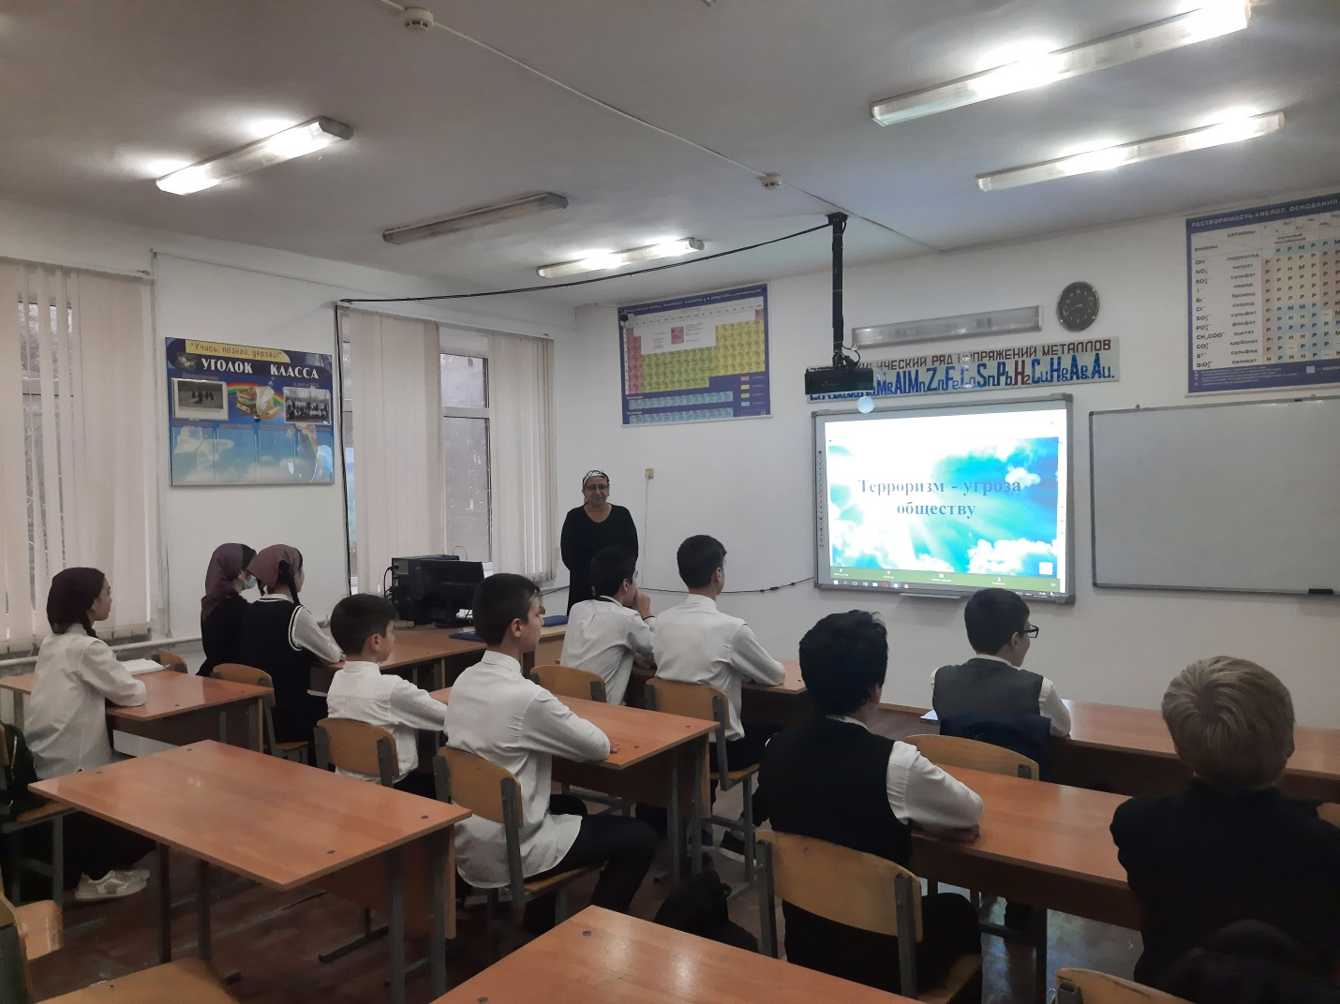

13.01.2023г Сайдселимова С.М. . провела классный час в 6б классе на тему «Мы против терроризма!» Цели:  показать учащимся на примере событий в мире, что такое терроризм, каковы его типы и цели; научить учащихся мерам предосторожности при чрезвычайных ситуациях; формирование общественного сознания и гражданской позиции  подрастающего поколения; воспитывать стойкость характера, чувство сострадания.

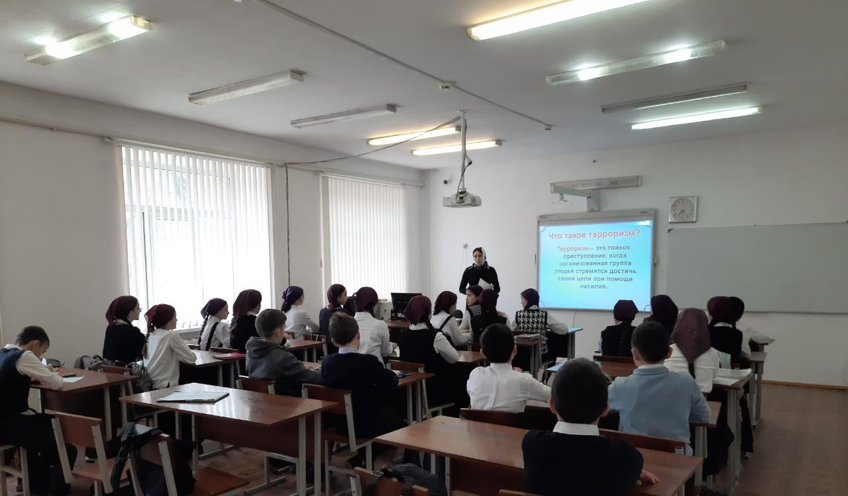

17.01.2023г Лорсанова М.А. провела классный час в 7 в классе на тему «»(охват-14 обучающихся). Цели: формировать у учащихся представление о терроризме как историческом и политическом явлении; представление о роли и значении органов исполнительной власти, правоохранительных органов и сотрудников подразделений спецслужб в борьбе с терроризмом; навыки оказания активного личного содействия и помощи государству и правоохранительным органам в борьбе с терроризмом;

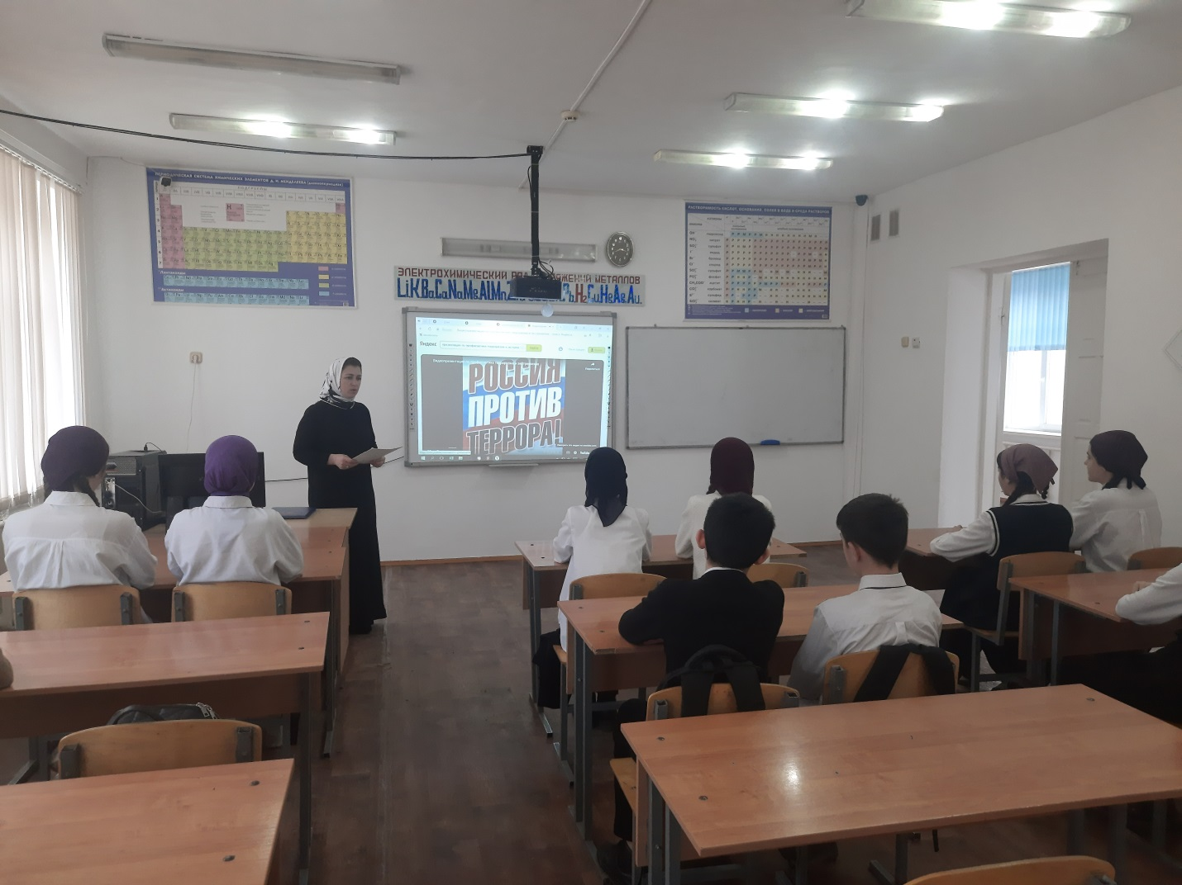

10.02.2023г Кутуев А.У., педагог ДНВ, провел в 8а классе мероприятие на тему «Терроризм-это угроза, которая касается каждого», с целью формирования у учащихся толерантности, сострадания, общероссийской гражданской ответственности, воспитания патриотизма. Чтобы сохранить жизнь нашим детям и уберечь их от страшных последствий этих безжалостных актов, необходимо со школы рассказывать о той беде, которая может внезапно возникнуть.

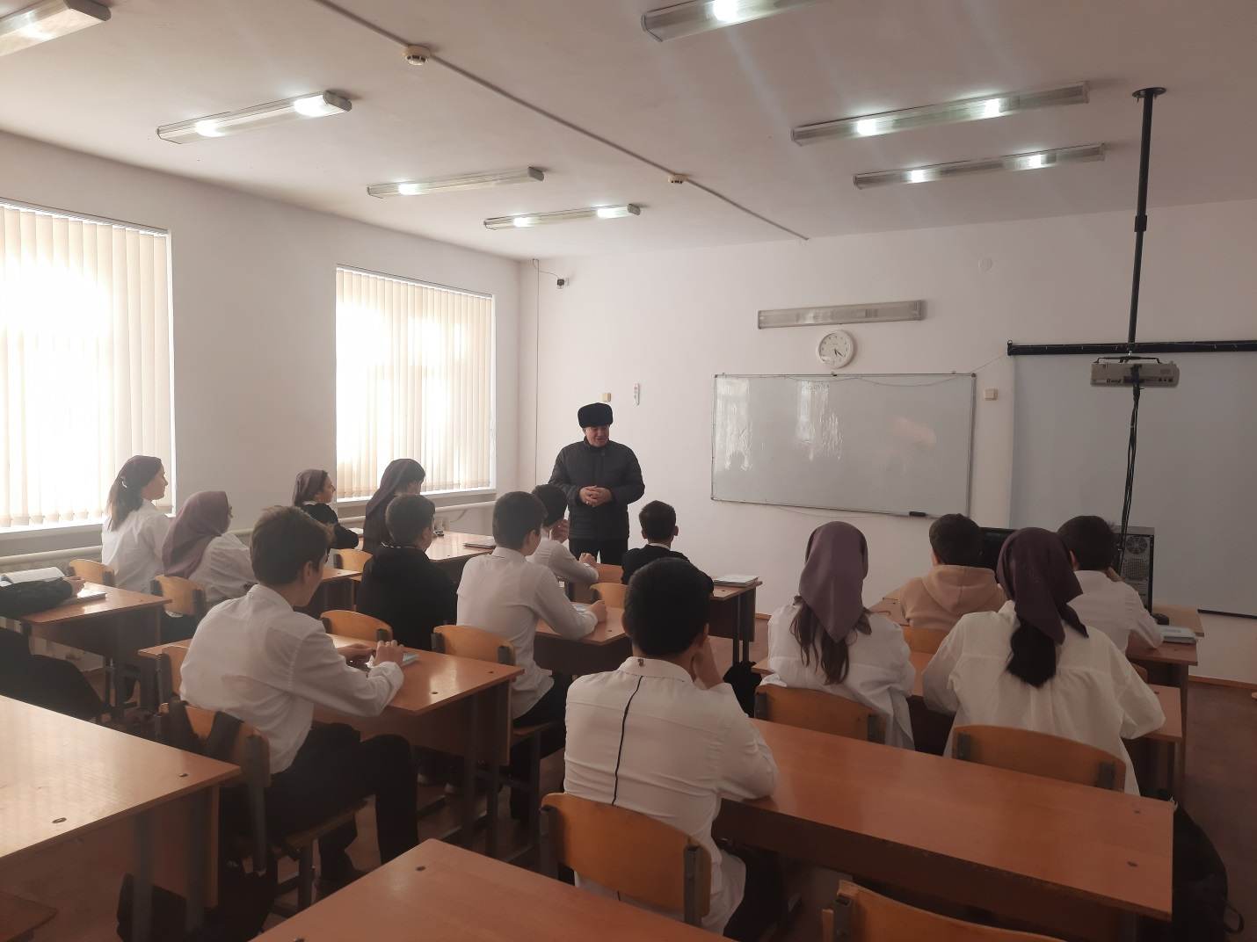

02.03.2022 Кутуев А.У., педагог ДНВ, провел мероприятие в 9-10 кл на тему «Экстремизм, терроризм-мировое зло» с целью Формирование общественного сознания и гражданской позиции подрастающего поколения, объяснить сущность терроризма, изучение правил поведения при теракте

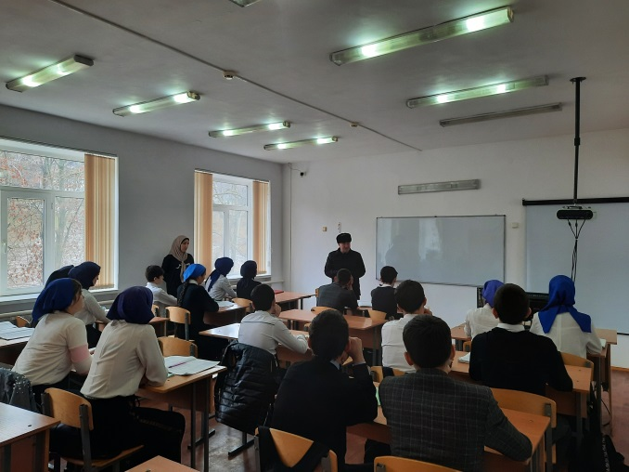

11.03.2022г Ильясова Р.И. провела беседу в 10 классе на тему «Молодежь против террора »

Цели и задачи: объяснить сущности терроризма, его типы и цели;совершенствование у школьников знаний о терроризме; формирование общественного сознания и гражданской позиции подрастающего поколения, изучить правила поведения при теракте; показать жестокость террористических актов.

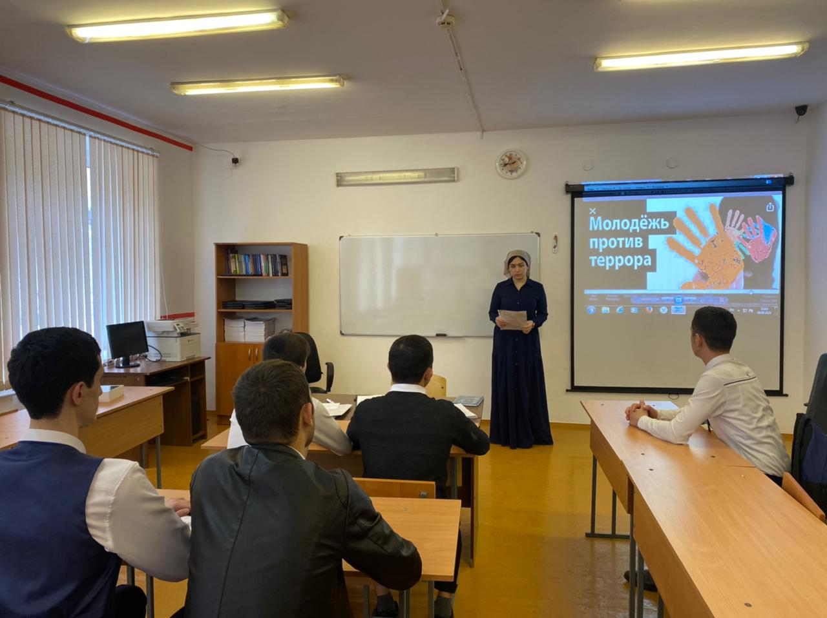

09.04.2023г Абуев Т.Б. провел беседу с обучающимися 9 б кл на тему «Осторожно, терроризм!»

Цели: рассмотреть сущность терроризма; сформировать знания по профилактике возникновения опасных ситуаций; изучить правила поведения в ситуациях, угрожающих жизни человека; продолжить формирование отрицательного отношения к терроризму.

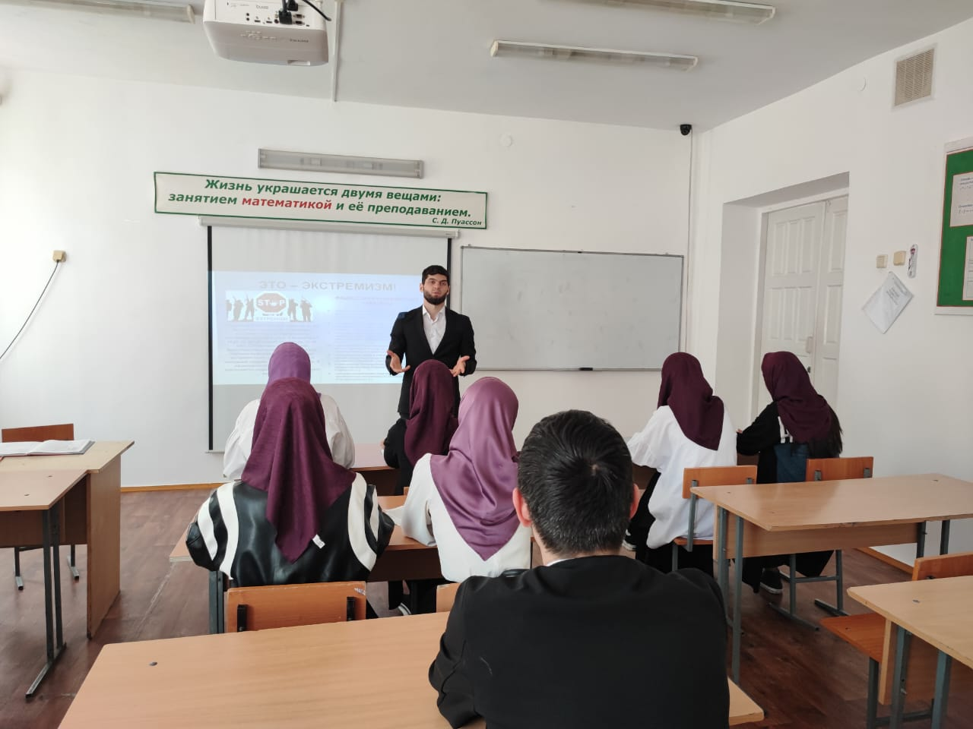

11.04.2023г Кутуев А.У., педагог ДНВ, провел в 8б классе мероприятие на тему «[Явление экстремизма в молодежной среде"](https://pedsovet.su/load/706-1-0-32344)» с целью воспитания у обучающихся миролюбия, принятия и понимания других людей, умения позитивно с ними взаимодействовать; формирования негативного отношения к агрессии в любой форме; формирования уважения и признания культуры других народов, развития способности к межнациональному и межрелигиозному взаимодействию.

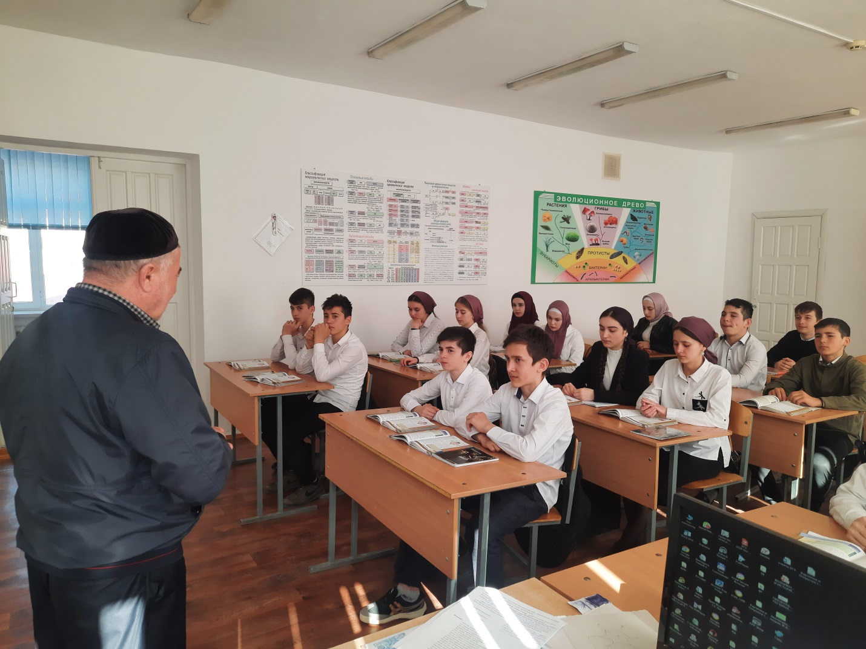

14.04.2023г классный час на тему «Терроризм-главная угроза человечеству» провел в 8в классе Магомаев И.Р. с целью знакомства с понятием «терроризм и международный терроризм»,совершенствования у школьников основ безопасности в ЧС; формирования общественного сознания и гражданской позиции подрастающего по

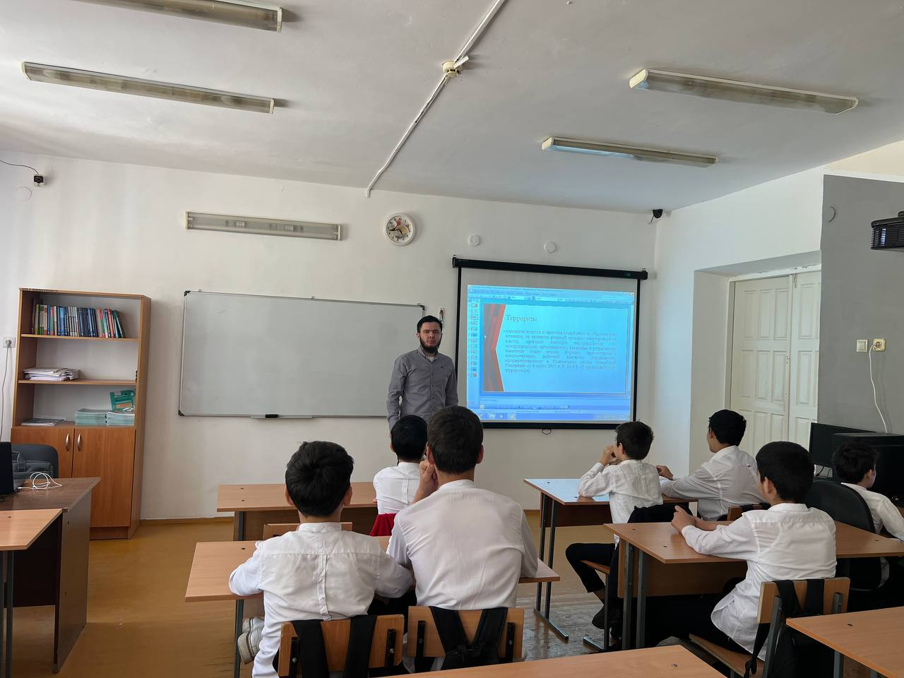

***Работа с родителями:***

В августе 2022 и январе 2023 года родители (законные представители) учащихся были ознакомлены с пропускным режимом, правилами посещения работников школы и иной документацией по обеспечению личной безопасности учащихся.

В течение года на родительских собраниях в 1-11 класса поднимались следующие вопросы:

- «Как научить ребенка заботиться о своей безопасности»;

- «Профилактика экстремизма в детской среде»;

- «Современные молодежные течения и увлечения»;

- «Терроризм и его проявления. Ответственность родителей за участие детей

в экстремистской деятельности»;

- «Формирование толерантного сознания у подростков, профилактика

предупреждения фактов националистического и религиозного экстремизма и

пропаганда культуры толерантности в семье».

В целях профилактики экстремизма и терроризма в течение учебного года школа взаимодействовала с правоохранительными органами (прокуратурой района, администрацией района, ОМВД).

Произведена блокировка доступа к Интернет-ресурсам экстремисткой направленности, установлена антивирусная система защиты.

Ежемесячно в школе проводятся заседания Совета по профилактике правонарушений. На Совете рассматриваются вопросы, связанные с поведением учащихся на уроках и во внеурочное время, пропуски уроков без уважительной причины, успеваемость, опоздания, вопросы профилактической работы. Работа Совета по профилактике правонарушений

среди учащихся строится в тесном контакте с членами КДНиЗП, ПДН. Были

организованы встречи учащихся с представителями правоохранительных

органов с целью разъяснения российского законодательства по противодействию экстремистской деятельности.

Согласно плану мероприятий по антитеррористической защищенности

имеется паспорт по антитеррористической защищенности. Два раза в год проводится инструктаж с персоналом школы. По наружному периметру школы имеются камеры дневного и ночного видения. Внутри школы также имеются камеры наблюдения. В школе работают три охранника в дневное время и ночное время, у каждого их них имеется должностная инструкция.

Работа по профилактике терроризма и экстремизма в МБОУ «СОШ им. Ильясова И.И. с.Галайты» проводилась согласно плану мероприятий. Профилактика терроризма и экстремизма проводится силами администрации, педагогического коллектива. В школе имеются информационные стенды, наглядные методические пособия, плакаты.

Отсутствие проявлений экстремистского характера среди учащихся

школы свидетельствует об успешности предпринимаемой профилактической

работы.

Зам. директора ВР Н.Д.Солтамурадова